TUGAS ORGANISASI DAN ARSITEKTUR
KOMPUTER
“PRATIKUM BAHASA ASSEMBLY DENGAN LINUX UBUNTU BERBASIS VIRTUAL BOX”



DIBUAT OLEH:
Raisyah latifah kadri (25343027)
Satria ilahi (25343032)
Salwa rachelia(25343031)
Duta rahmatullah(25343050)
Ebie aryansyah (25343052)

DOSEN PENGAMPU:
Septiana Vratiwi, M.Kom
PRODI INFORMATIKA
UNIVERSITAS NEGERI PADANG
JANUARI – JUNI 2026

A. Persiapan Alat dan Instalasi Assembler (NASM) untuk Pemrograman
1. Memperbarui daftar paket aplikasi
Pertama-tama kita harus memperbarui daftar paket aplikasi dengan sudo apt update
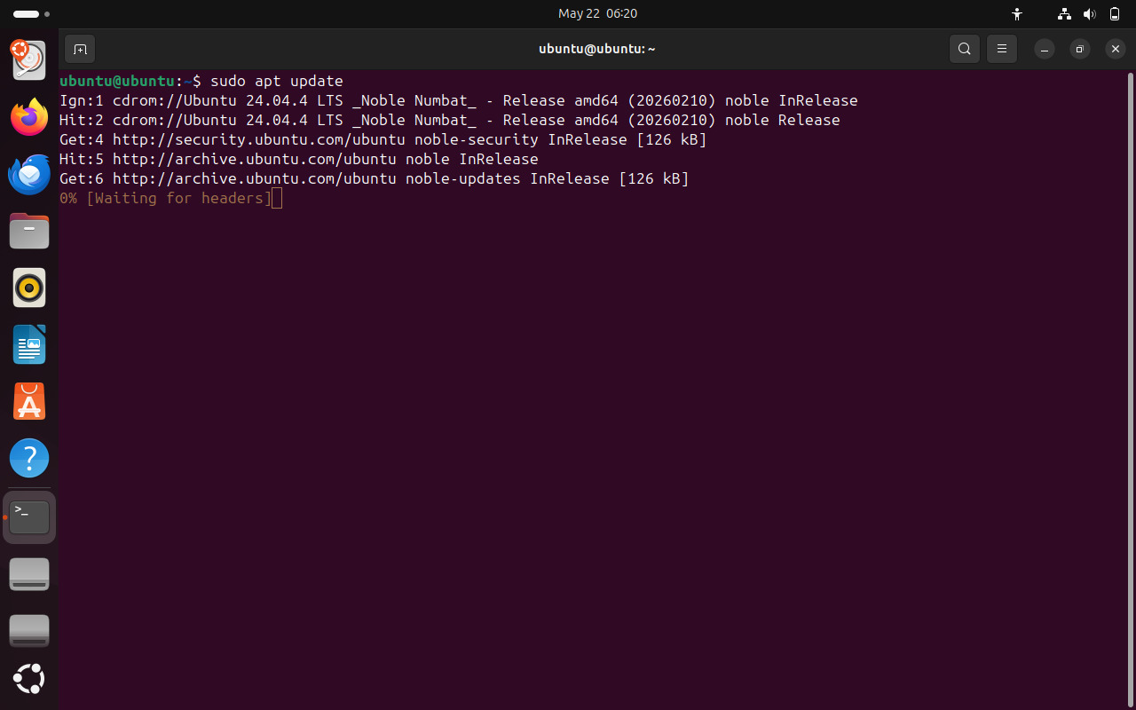Fungsi sudo apt update adalah untuk mengecek dan memperbarui daftar versi aplikasi terbaru dari server pusat, tanpa menginstal pembaruan tersebut ke dalam sistem.
2. Menginstal NASM
Sesudah melakukan update, langkah selanjutnya adalah menginstal NASM
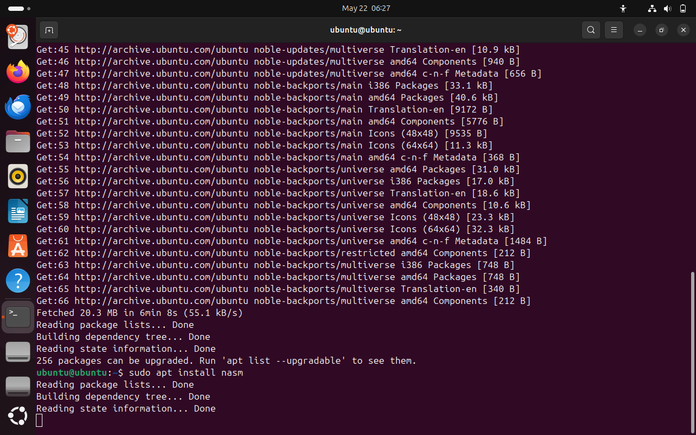
Fungsi menginstal NASM adalah untuk menyediakan program penerjemah (assembler) yang mengubah kode bahasa Assembly menjadi bahasa mesin agar bisa dipahami dan dijalankan oleh prosesor.
3. Mengecek Apakah NASM Sudah Terinstal atau Belum
Jika proses menginstal NASM sudah selesai, kita harus mengecek apakah penginstalannya berhasil atau tidak, dengan cara mengecek versinya (nasm -v). Jika berhasil, maka akan muncul versinya 2.xx.xx
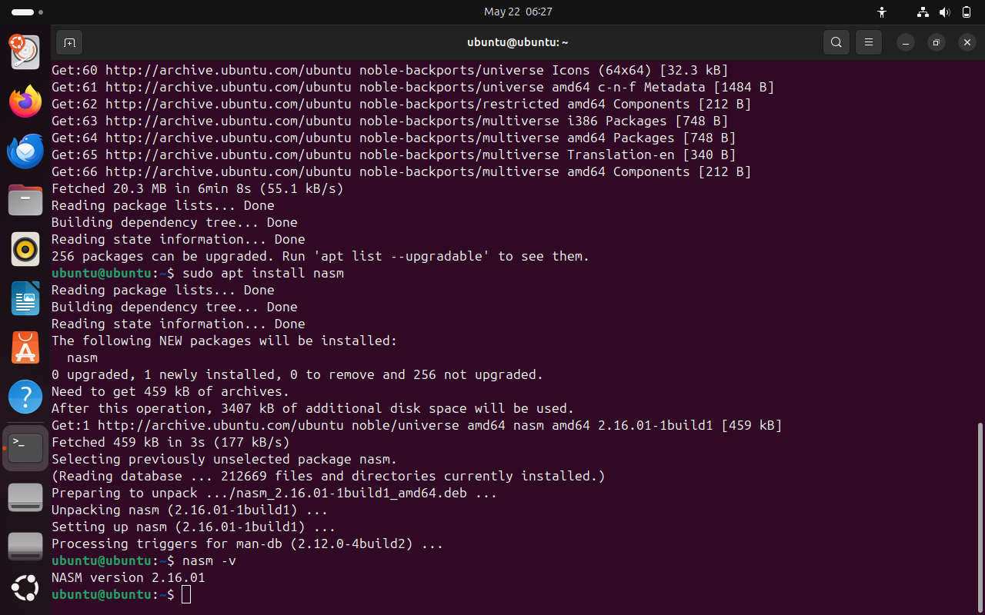

B. Implementasi dan Pengujian Program Menggunakan Bahasa Assembly
1. Membuat Direktori untuk File Program
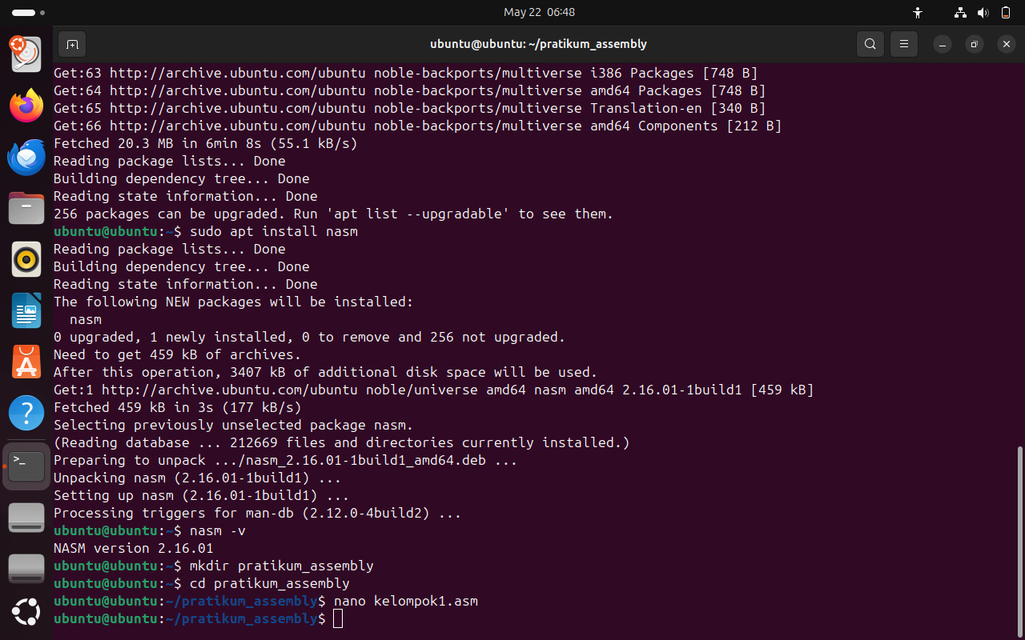
Gambar ini menunjukkan proses pembuatan direktori (mkdir) kerja bernama praktikum_assembly, masuk ke dalam direktori (cd) tersebut, dan membuka teks editor nano untuk membuat file kode baru bernama kelompok1.asm
2. Kemudian Proses Menulis Kode
Setelah masuk ke teks editor nano, maka kita akan menulis kode assembly sederhana. Berikut kodenya:
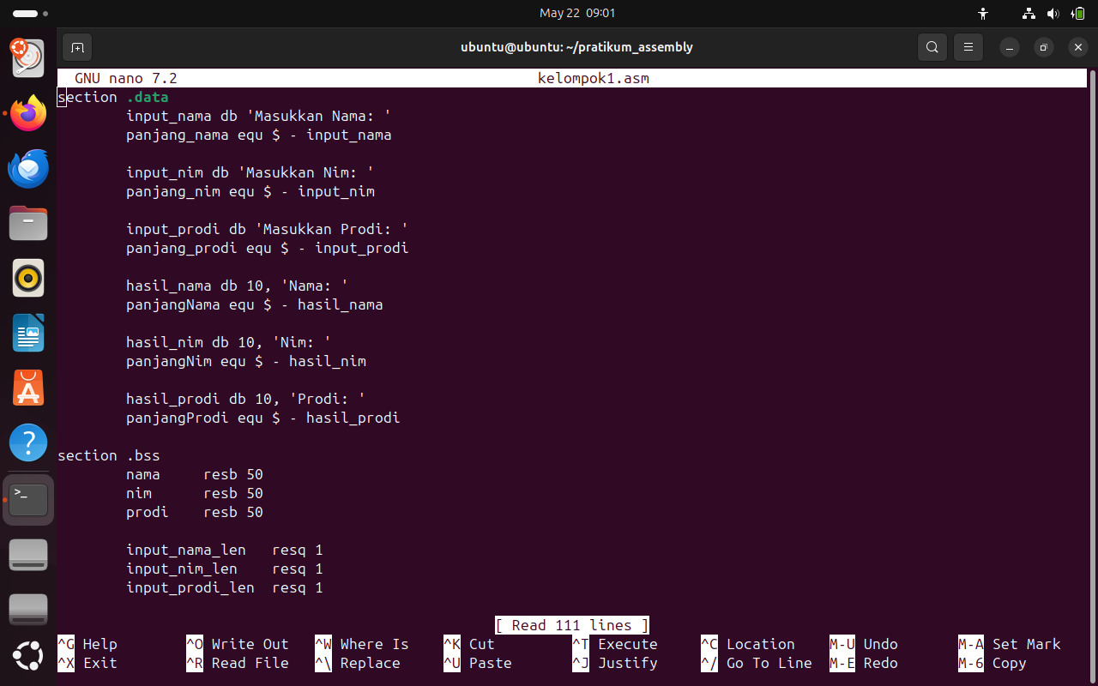section .data: Bagian untuk mendeklarasikan variabel konstanta yang nilainya sudah pasti, seperti teks perintah (prompt) untuk meminta input (Nama, NIM, Prodi) dan teks cetak untuk menampilkan hasilnya nanti.
section .bss: Bagian untuk memesan ruang memori kosong sementara (buffer) sebesar 50 bita (bytes) untuk menampung data Nama, NIM, dan Prodi yang nantinya diketikkan oleh pengguna.

Intinya: Kode di atas berfungsi untuk mendefinisikan teks petunjuk (.data) dan menyiapkan wadah memori kosong (.bss) sebelum program meminta input biodata dari pengguna.
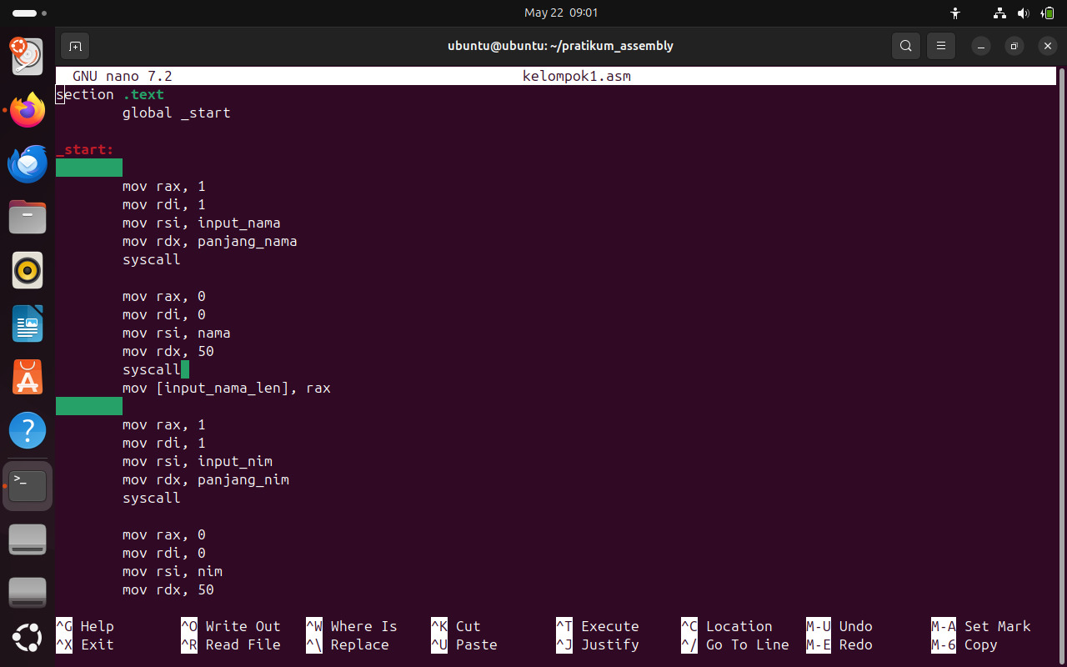
section .text dan global _start: Bagian utama yang berisi instruksi atau logika program, di mana _start berfungsi sebagai titik awal (entry point) program saat dijalankan.
Proses Output (Menampilkan Teks): Blok kode dengan mov rax, 1 digunakan untuk memanggil fungsi sistem (syscall write) guna mencetak teks pertanyaan (seperti meminta input Nama dan NIM) ke layar terminal.
Proses Input (Menerima Ketikan): Blok kode dengan mov rax, 0 digunakan untuk memanggil fungsi sistem (syscall read) guna membaca dan mengambil data yang diketikkan oleh pengguna dari keyboard.

Intinya: Bagian .text ini adalah otak dari program yang mengatur alur interaksi secara bergantian: menampilkan teks perintah ke layar, lalu menunggu dan menyimpan data yang diinput oleh pengguna.
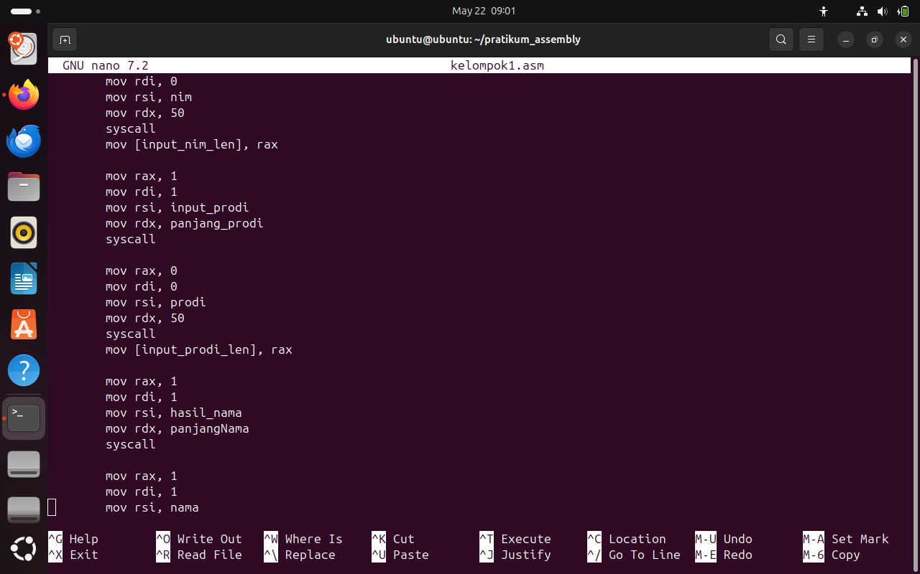
Proses Input Prodi: Blok kode atas (mov rax, 0 sampai mov [input_prodi_len], rax) berfungsi untuk meminta dan membaca input Program Studi (Prodi) yang diketikkan pengguna, lalu menyimpan panjang karakternya ke dalam variabel input_prodi_len.
Mulai Menampilkan Hasil (Output Nama): Blok kode bawah (mov rax, 1 dengan isi hasil_nama dan nama) berfungsi untuk mulai menampilkan hasil output ke layar terminal, diawali dengan mencetak label "Nama: " beserta isi nama yang sudah diinput oleh pengguna sebelumnya.

Intinya: Bagian ini adalah jembatan yang menyelesaikan proses input biodata terakhir (Prodi), lalu langsung memulai proses pencetakan hasil biodata ke layar, yang diawali dari data Nama.
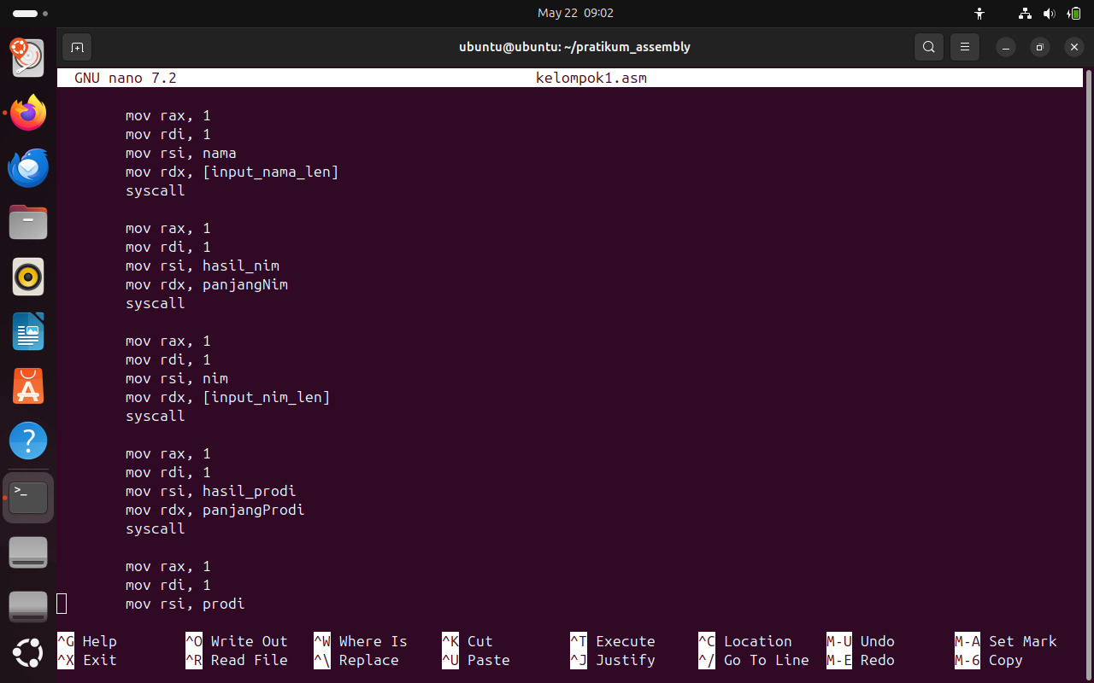
Bagian ini berisi instruksi output yang berfungsi penuh untuk menampilkan seluruh hasil input biodata (Nama, NIM, dan Prodi) secara berurutan ke layar terminal menggunakan fungsi syscall write (mov rax, 1).
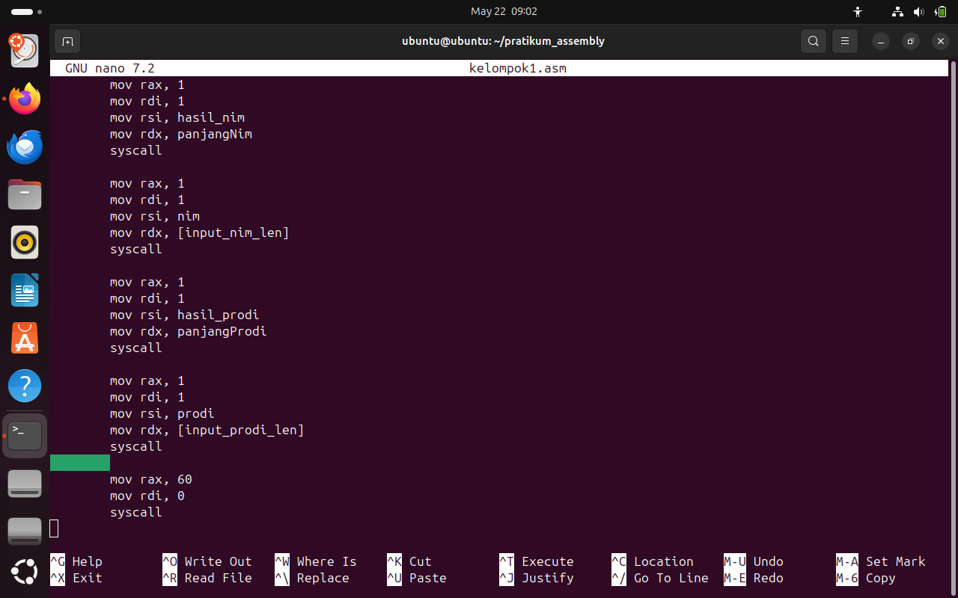
Menampilkan Hasil Biodata: Blok kode teratas (menggunakan mov rax, 1 dan syscall) berfungsi untuk mencetak/menampilkan kembali data NIM dan Prodi yang sudah diinput oleh pengguna ke layar terminal.
Mengakhiri Program (sys_exit): Blok paling bawah (mov rax, 60 dan mov rdi, 0) berfungsi sebagai instruksi keluar. Kode ini memberi tahu sistem operasi bahwa program telah selesai berjalan dengan sukses tanpa error (status 0).

Intinya: Bagian akhir kode ini berfungsi untuk menampilkan semua hasil input biodata ke layar terminal, lalu menutup program secara aman (exit).
C. Kompilasi dan Eksekusi Program
1. Menginstal Binutils
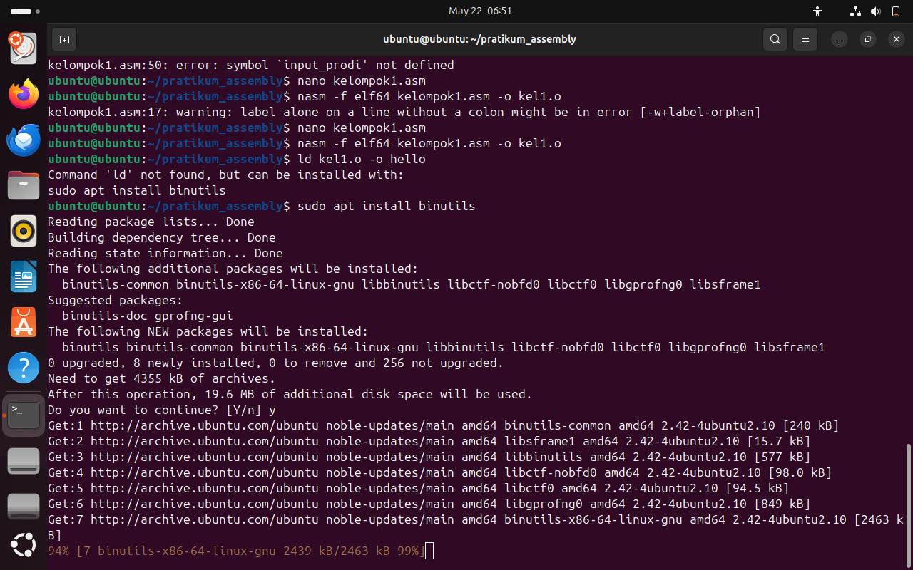
Fungsi menginstal binutils adalah untuk menyediakan program Linker (ld) yang bertugas merakit file hasil ketikan Assembly-mu menjadi program utuh agar bisa dijalankan di Linux.

2. Melakukan Kompilasi dan Eksekusi Program
Setelah menginstal binutils, maka kita akan masuk ke tahap akhir yaitu mengompilasi dan mengeksekusi program
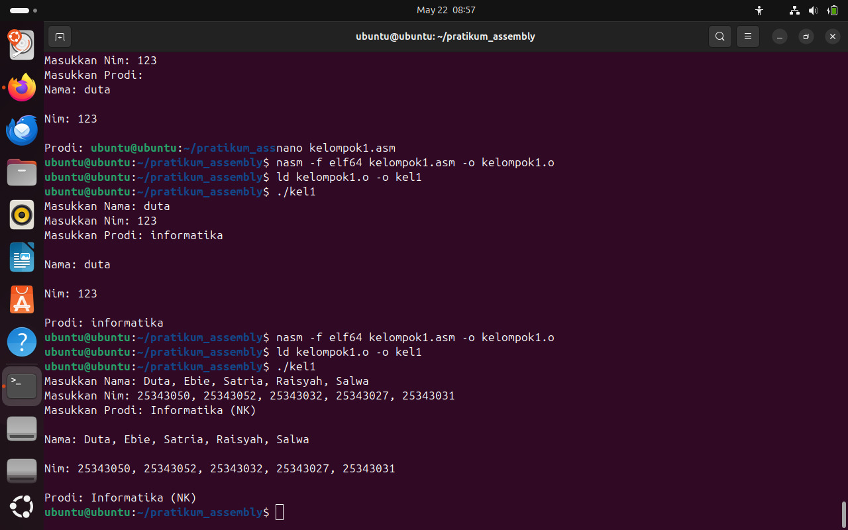
1. nasm -f elf64 kelompok1.asm -o kelompok1.o
Fungsi: Mengompilasi (compile) file kode teks Assembly (kelompok1.asm) menjadi file objek biner 64-bit (kelompok1.o) menggunakan format format ELF64 Linux.
2. ld kelompok1.o -o kel1
Fungsi: Melakukan proses linking (menghubungkan) file objek kelompok1.o menggunakan program Linker (ld) untuk menghasilkan sebuah file biner executable (aplikasi utuh) siap jalan bernama kel1.
3. ./kel1
Fungsi: Mengeksekusi atau menjalankan program bernama kel1 di dalam direktori aktif tersebut untuk memulai interaksi input-output biodata mahasiswa.

